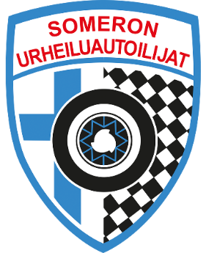
JOKAMIESLUOKAN KILPAILUKUTSU

ÄSSÄ JM XXXIV
6.10.2019 Somuran moottoriradalla

Someron Urheiluautoilijat ry
www.someronua.fi

Kilpailunarvo: kansallinen kilpailu
Kilpailun nimi: ÄSSÄ JM XXXIV
Aika ja paikka: 6.10.2019 klo 10:00 alkaen. Someron Moottoriurheilurata Somura,
os. Salkolantie 571, Somerniemi.
Luokat: Yleinen, Nuoret, Naiset, Seniorit, EVK ja lisäluokkana Tuupparit
Lupanumero: ../JM/2019
Yhteyshenkilö: Markku Kankare, Hämeen härkätie 386, 31400 Somero
p. 050 547 5691, markku.a.kankare@gmail.com
TUOMARISTO JA PÄÄTOIMIHENKILÖT
Tuomaristo: PJ, Miettinen Seppo, Karstula
Peltola Sami, Raisio , p. 0400 748 859
Tuomola Hannu, Köyliö, p. 050 528 6525
OSR PJ Kulmanen Teuvo, Niinijoki p.0500 430 769
Tuomariston sihteeri: Sarita Kankare, p. 050 5475 691
Kilpailun johtaja: Vesa Nurmi, p. 050 533 9047
Kilpailun sihteeri: Ulla Toivola, p. 050 563 7244
Katsastuspäällikkö: Jukka Palm, p. 050 586 8207
Tiedottaja: Markku Kankare, p. 050 547 5691
Kilpailutoimisto: Kilpailupäivänä alk. klo 7:00 kilpailupaikalla, Ulla Toivola, p. 050 5637244
Peruutukset kirjallisena: Markku Kankare, markku.a.kankare@gmail.com
Ilmoittautuminen: KITI-palvelun kautta 30.9.2019 klo 23:59.
Huom! Kilpailijanumerot ja kilpailijatiedote KITI:ssä.
Karsintaperusteet: Puutteelliset ilmoittautumiset, Järjestäjän harkinta.
Ajojärjestys ja rajoitukset: Yleinen, Nuoret, Naiset, Seniorit, EVK ja lisäluokkana Tuupparit. Nuoret, Naiset ja Seniorit eivät voi ajaa samalla autolla, lähdöt limittäin vetoketjuna.
Osallistumismaksu: Nuoret 15€, muut luokat 30€
Ajotapa: Kilpailu ajetaan pudotusajona, max. 7 autoa / lähtö.
Lähtö tapahtuu lippulähetyksenä.
Rata: Sora / asfalttipintainen maarata 900m.
Palkinnot: Finalistit palkitaan pokaali- ja / tai esinepalkinnoin.
Esinepalkintoina S-ryhmän lahjakortteja.
Erityismääräykset: Kilpailun järjestäjä varaa itselleen oikeuden siirtää, peruuttaa tai
keskeyttää kilpailun olosuhteiden niin vaatiessa, sekä antaa kilpailun aikana tarpeelliseksi katsomiaan lisämääräyksiä.

TERVETULOA KISAAMAAN SOMURAN VAUHDIKKAALLE JM-RADALLE SOMERNIEMELLE!

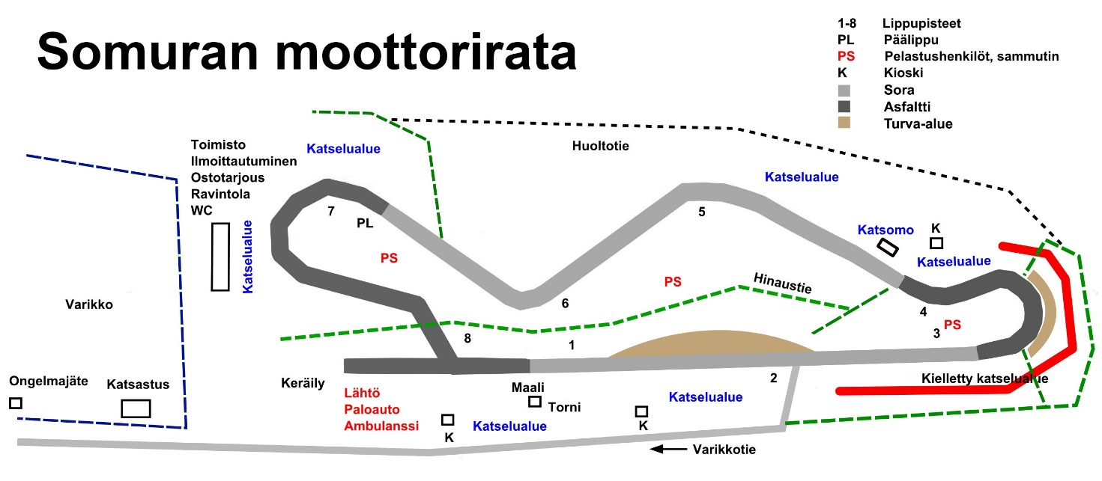

ÄSSÄ JM XXXIV on Somurakupin osakilpailu. Lue lisää: www.somurakuppi.fi

